UNIVERSIDAD TECNOLÓGICA DE PANAMÁ
FACULTAD DE INGENIERÍA DE SISTEMAS COMPUTACIONALES

NOTIFICACIONES PUSH UTILIZANDO LA GEOLOCALIZACIÓN

ASESOR:
IVAN HO

http://openaccess.uoc.edu/webapps/o2/bitstream/10609/40153/7/mrodriguezsanchez1TFC0115memoria.pdf

ESTUDIANTE:
ACOSTA VICKY 4-740-2240

TRABAJO DE GRADUACIÓN PARA OPTAR POR EL TITULO
DE: MAESTRIA EN SEGURIDAD INFORMÁTICA

AÑO 2018

INTRODUCCIÓN

En esta investigación, hemos querido aprovechar los últimos avances en cuanto a aplicaciones móviles se utilizan, ya que la gran mayoría de las aplicaciones para dispositivos móviles cuentan con una funcionalidad de geolocalización que nos permite adherir nuestra ubicación a las publicaciones que realizamos o en otros casos nos facilita la búsqueda de información.
Cuando pensamos en la publicidad como una manera de promocionar nuestro negocio podemos partir de un sin fin de aplicaciones móviles que nos facilitara el aprovechar al máximo de promociones y descuentos en todos los locales de una gran plaza si tener que ir de una en una para darnos cuenta.

DEDICATORIA

Este proyecto va dedicado a mi familia mis padres Mariano Acosta, Eneida Martínez, mis hermanas Cindy Acosta, Ingrid Acosta, mi hijo Benjamín Chavarría y mi esposo Benjamín Chavarría los cuales juntos con su amor y su apoyo me tienen hoy terminando esta maestría, que sé que será de mucha alegría para ellos.

AGRADECIMIENTO

El agradecimiento de este proyecto deseo dárselo primero que todo a Dios quien me da cada día vida, salud, fuerza y sabiduría para lograr mis metas, a mi familia mis padres y mis hermanas que han sido ejemplo de superación para mí, sus sabios consejos están en mi mente a pesar de la distancia. También a mi hijo que ha sido mi mayor inspiración para seguir superándome y demostrarle que no hay nada imposible, que podemos alcanzarlo todo con esfuerzo y sacrificio. A mi esposo que desde mi primer año universitario ha estado conmigo dándome ánimo para seguir estudiando y siendo un gran apoyo en la familia.
A todos los profesores que en cada materia nos brindaron sus conocimientos y sus consejos mostrándonos siempre temas actualizados en el ámbito de la seguridad informática.

RESUMEN

Los proyectos son un esfuerzo temporal para crear ya sea, un producto, un servicio o resultado específico [2]. Lo que motiva a las organizaciones a desarrollar un proyecto es la necesidad de resolver un problema tanto de la organización, o la necesidad innovar o brindar nuevos servicios a sus clientes. Todos los proyectos tienen ciertas características en común como, por ejemplo, todo proyecto tiene un propósito único, es temporal, requiere recursos, tiene alguien que lo patrocine (interno o externo a la organización) y siempre presenta un grado de incertidumbre. Además de las características o atributos que presentan los proyectos, para que los mismos logren ser exitosos también deben establecer ciertas limitantes que son el alcance, el tiempo y el costo que pueden ser tomados como indicadores y establecer los recursos que sean necesarios para desarrollar el proyecto. Para gestionar un proyecto se aplican una colección de herramientas y técnicas para dirigir el uso de los recursos de una organización hacia la realización de un proyecto. Esta gestión se divide en tareas, las cuales requieren una mezcla particular de las herramientas para crear el ambiente de trabajo y el ciclo de vida requerido por el proyecto, desde la concepción de la idea, hasta la culminación del mismo [6]. En específico, los proyectos tecnológicos pueden beneficiarse de otros productos o servicios de proyectos paralelos y a la vez aportar a dichos proyectos. Este tipo de proyectos comprenden demás un enfoque analítico, el cual permite la solución de problemas complejos, los cuales incluyen la utilización de análisis de sistemas y administración de sistemas, la filosofía de los sistemas de información abarca un amplio modelo de pensamiento en los cuales se adopta un 9 modelo de pensamiento en que los diversos componentes del sistema son vistos como un todo. Dentro del desarrollo de la gestión de proyectos informáticos, uno de los aspectos más importantes es el presupuesto ya que generalmente resulta determinante en el éxito o fracaso de un proyecto; además, resulta ser un parámetro que puede generar mucha incertidumbre debido a la característica tan cambiante de la tecnología. Para disminuir la incertidumbre a la hora de desarrollar un proyecto tecnológico, se suelen implementar ciertas técnicas y herramientas que se aplican a la hora del planeamiento del mismo, algunos ejemplos de estas técnicas son: el juicio de un experto, estimación análoga, estimación paramétrica, estimación ascendente, estimación de tres puntos, análisis de reservas, entre otros.
Identificación del contexto donde se realizó el estudio:

Solución al problema: Esta investigación comprende el uso de las notificaciones push para facilitar a diferentes empresas el hacer llegar a las personas que utilizan móvil sus promociones y descuentos que ofrecen sin tener que ir personalmente a lugar.

Procedimientos realizados:

Aspectos a resaltar: Lo antes mencionado dificultó el análisis del comportamiento de los niveles freáticos presentes.

Resultados: El área de estudio muestra un alto grado de heterogeneidad en subsuelo determinada por medio de los cambios drásticos registrados en las resistividades de cada perfil geológico obtenido a partir de los sondeos. Los mapas de resistividades y conductancias ratificaron el comportamiento heterogéneo de la zona, donde las permeabilidades variaron entre intervalos menores a los 100m de distancia longitudinal.

Palabras Claves: Geolocalización, notificaciones push,

TABLA DE CONTENIDOS

DEDICATORIA
AGRADECIMIENTO
RESUMEN
INDICE DE FIGURAS Y GRÁFICAS
INDICE DE CUADROS
INDICE DE ANEXOS
NOTIFICACIONES PUSH UTILIZANDO LA GEOLOCALIZACIÓN
CAPITULO 1. INTRODUCCIÓN A LAS NOTIFICACIONES PUSH
1.1 JUSTIFICACIÓN

1.2 OBJETIVO GENERAL Y OBJETIVOS ESPECÍFICOS

1.2.1 OBJETIVO GENERAL

1.2.2 OBJETIVOS ESPECÍFICOS

1.3 LIMITACIONES Y DELIMITACIONES

1.4 PARTICIPANTES DEL PROYECTO
CAPITULO 2. DESCRIPCIÓN DE LA EMPRESA
2.1 ANTECEDENTES
2.2 MISIÓN, VISIÓN Y VALORES
2.3 ESTRUCTURA ORGANIZATIVA
CAPITULO 3. INICIO
3.1 ACTA DE CONSTITUCIÓN DEL PROYECTO
3.2 IDENTIFICAR A LOS INTERESADOS
CAPITULO 4. PLANIFICACIÓN
4.1 PLANIFICAR LA GESTIÓN DEL ALCANCE
4.4.1OBJETIVOS DEL PROYECTO
4.2 RECOPILAR REQUISITOS
4.3 DEFIIR ALCANCE
4.4 DEFINIR DURACIÓN (CRONOGRAMA DE ACTIVIDADES)
4.5 DEFINIR COSTOS
4.6 DEFINIR RIESGOS
4.6.1 RIESGOS EN LA IMPLEMENTACIÓN DE GESTIÓN DE PROYECTOS
4.6.2 RIESGOS RELACIONADOS CON LOS RECURSOS
CAPITULO 5. EJECUCIÓN
5.1 PLAN DE RECURSOS HUMANOS
5.1.1 ORGANIGRAMA
5.1.2 MATRIZ DE ROLES Y RESPONSABILIDADES
5.2 PLAN DE ADQUISICIONES
5.2.1 POLÍTICA DE ADQUISICIONES
5.2.2 OBJETIVOS DEL PLAN
5.2.3 ADQUISICIONES EXTERNAS
5.2.4 TIPOS DE CONTRATOS A EMPLEAR
5.2.5 PROGRAMA DE COMPRAS
5.2.6 RESPONSABILIDADES
5.3 PLAN DE COMUNICACIONES
5.4 PLAN DE RIESGOS
CAPITULO 6. MONITOREO Y CONTROL
6.1 DEFINICIÓN DE MONITOREO Y CONTROL
6.2 HERRAMIENTAS DE MONITOREO Y CONTROL DEL PROYECTO
6.2.1 LINEA BASE DEL COSTE DEL PROYECTO
6.2.2 LINEA BASE DEL CRONOGRAMA
6.2.3 LINEA BASE DEL ALCANCE
6.3 PRINCIPALES ASPECTOS DEL MONITOREO Y CONTROL DEL PROYECTO
6.3.1 CONTROL DEL ALCANCE
6.3.2 CONTROL DEL PLAZO
6.3.3 CONTROL DEL COSTES
6.3.4 CONTROL DE RIESGOS
CAPITULO 7. CIERRE
7.1 CIERRE DEL PROYECTO
7.1.1 TERMINAR DETALLES TÉCNICOS
7.1.2 AUDITAR EL TRABAJO REALIZADO
7.1.3 REUNIONES DE REVISIÓN
7.1.4 DECLARAR EL ÉXITO O FRACASO
7.1.5 TRANSFERENCIA DEL PRODUCTO, SERVICIO O RESULTADO FINAL
7.1.6 ACTUALIZACIÓN DE LOS DOCUMENTOS DEL PROYECTO
7.1.7 REASIGNAR EL EQUIPO QUE PARTICIPO DEL PROYECTO
7.2 CIERRE DE LAS ADQUISICIONES
7.2.1 AUDITORIA DE LAS ADQUISICIONES
7.2.2 ACUERDOS NEGOCIADOS
7.2.3 ACTUALIZACIONES A LOS ACTIVOS DE LOS PROCESOS DE LA
ORGANIZACIÓN
CONCLUSIONES
RECOMENDACIONES
BIBLIOGRAFÍA Y REFERENCIAS
GLOSARIO DE TÉRMINOS

INDICE DE FIGURAS Y GRÁFICAS

INDICE DE CUADROS

INDICE DE ANEXOS

NOTIFICACIONES PUSH UTILIZANDO LA GEOLOCALIZACIÓN

CAPITULO 1. NOTIFICACIONES PUSH

Este capitulo

1.1 JUSTIFICACIÓN

En nuestro país aún nos hace falta mucho por recorrer en el uso de este canal de comunicación directa con el usuario. Esto debido a que no hemos caído a la cuenta de los beneficios de marketing que nos ofrece la tecnología push. Siendo este un medio que nos obtiene de forma efectiva atraer clientes e impulsar la lealtad de marca, es tiempo de incluir esta táctica dentro de nuestra estrategia de marketing mobile.

1.2 OBJETIVO GENERAL Y OBJETIVOS ESPECÍFICOS

1.2.1 OBJETIVO GENERAL

- Aumentar las ventas
- Incrementar el reconocimiento de una marca

1.2.2 OBJETIVOS ESPECÍFICOS
    - Dirigir tráfico cualificado al punto de venta.
    - Generar promociones.
    - Incentivar la fidelidad en las compras.
- Construir una preferencia sobre una marca.
- Modificar la percepción previa que pudieran tener sobre nosotros.
- Potenciar o aumentar la visibilidad de una marca.

1.3 LIMITACIONES Y DELIMITACIONES
Los proyectos están limitados de diferentes maneras, a menudo por su alcance, tiempo y metas de costos. A veces se hace referencia a estas limitaciones ya que son dispositivos móviles y ….
Para crear un proyecto exitoso, un gerente de proyecto debe considerar el alcance, el tiempo y el costo y a su vez, equilibrar estos tres objetivos. Algunas de estas las limitaciones son:
- Limitaciones tecnológicas: falta de terminales con posibilidad de utilizar imágenes, música o vídeo.
- Limitaciones técnicas de los propios operadores (MMS, vídeo).
- Falta de hábito de los usuarios en el manejo de ciertas novedades.
Delimitaremos este proyecto a áreas grandes

limitar el tema es ver la viabilidad para su desarrollo. Unida a esta delimitación esnecesaria la justificación del mismo; es decir, indicar las características que llevan alinvestigador a escoger el tema para desarrollarlo, las cuales deben ser de orden eternou objetivo, ! de orden interno o subjetivo.

1.4 PARTICIPANTES DEL PROYECTO

Las partes interesadas son las empresas, clientes, los usuarios, los proveedores, que cuentan con un dispositivo móvil y buscan con estas notificaciones push exprimir al máximo las características del canal móvil, constituyendo una línea directa de mensajería con los smartphones que es imprescindible incluir dentro de cualquier estrategia de marketing móvil.

La empresa responsable de una campaña de este tipo puede mejorar su imagen y el reconocimiento su marca enviando millones de mensajes de este tipo personalizados para maximizar el interés de los destinatarios y fidelizar así a sus clientes, partiendo para ello de un análisis previo de los usuarios y una segmentación adecuada que aporte el valor buscado.

CAPITULO 2. DESCRIPCIÓN DE LA EMPRESA
2.1 ANTECEDENTES
La tecnologías Push son aquellas que mandan la información del servidor al cliente, estas tecnologías las podemos ver a diario en programas como Outlook o Mail cuando recibimos un correo, el servidor notifica al cliente que tiene algo nuevo y el cliente carga la información.
Hoy en día esta tecnología es usada en las notificaciones remotas, ya que las notificaciones son usadas para compartir información y es mas fácil manejar esta información por parte del Servidor, porque? Porque así el cliente no se preocupa de estas preguntando al servidor si hay información nueva, ya que el servidor se va a encargar de comunicarle al cliente cuando haya información nueva.
Antecedentes
De acuerdo con una encuesta reciente de marketing encargado por Responsys, el 68 % de los consumidores que han descargado aplicaciones suelen vincular su número de celular y proceder al siguiente paso de permitir que las notificaciones push. Aún más asombroso, entre los consumidores de entre 18 y 34 años, casi el 80 por ciento han permitido a las notificaciones push en el 2015.
Es evidente que la tecnología push ofrece oportunidades significativas para los vendedores. Según un estudio publicado por Tech Crunch, promedio de vida de una aplicación es tan sólo 30 días, un lapso de tiempo muy corto.
Cuando se utiliza correctamente, las notificaciones push permiten a las aplicaciones ampliar su fecha de vencimiento. Así favorecen que los usuarios a sigan volviendo.
¿Qué es la tecnología Push?
Originalmente desarrollado por Apple y el primer puesto en marcha para iOS 3.0, la tecnología Push desde entonces ha sido modificada para Android. Con la tecnología Push, los vendedores pueden enviar mensajes directamente a las personas que han instalado su aplicación. Los mensajes pueden incluso ser enviados cuando la aplicación está cerrada. La notificación aparece como un mensaje emergente, tarjeta de identificación o un mensaje de alerta informando a los usuarios que tienen un mensaje.
La tecnología Push brinda a los anunciantes el beneficio de participar directamente con los clientes mediante la entrega de información relevante. Dicha información podría incluir las últimas noticias, resultados deportivos, ofertas especiales, los retos del juego, anunciar nuevos productos, movimientos de stock, cupones, incentivos para compras, eventos especiales, etc.
Al desarrollar una estrategia de marketing basada en la tecnología Push, los vendedores deben tener en cuenta el factor más importante; el contexto. El contexto es una de las razones principales de que los consumidores pasan de desktop a mobile.
Al aprovechar el entorno del usuario, incluyendo actividades, espacial y temporalmente de la tecnología push hace posible que los usuarios se beneficien de una experiencia mejorada.
He aquí cinco consejos para los vendedores de aprovechar efectivamente la tecnología de notificaciones push.
Los servicios de mensajería fueron los primeros en aparecer dentro del Marketing Móvil, dado que son los más sencillos en cuanto a requerimientos tecnológicos se refiere.
Primero fueron los SMS (mensajes de texto de hasta 160 caracteres) y luego los MMS, que permiten enriquecer el mensaje con imagen, sonido o vídeo.
En la actualidad, el rápido incremento de terminales 3G unido a la clarificación y abaratamiento de las tarifas de navegación está haciendo que se dispare la utilización y la frecuencia de uso de Internet Móvil.
Es así como un gran día surge la idea de facilitar el acceso a información importante para nuestros clientes, haciéndoles llegar nuestras promociones y descuentos directo a su mano, gracias a un elemento indispensable que hoy en día todos o por lo menos la gran mayoría de personas tiene.
Sabemos que cuando llegamos a una plaza comercial lo primero que quisiéramos saber es donde y en qué local de todos los que hay allí, podemos encontrar nuestro producto a mejor precio y de buena calidad.
De esta manera encontramos muy útil la idea utilizar una aplicación gratuita que a través de la geolocalización (es decir de tu ubicación) te pueda mostrar al llegar a una plaza comercial todos los descuentos con que cuentan sin tener que entrar a cada uno de ellos.

Notificaciones Push y iBeacons
Alertas hiperlocalizadas.
La tecnología iBeacon permite a los especialistas en marketing ofrecer contenido hipercontextual según la ubicación, ya sea en interiores o al aire libre. Estos pequeños sensores de proximidad bluetooth se comunican con dispositivos móviles para ubicar a los usuarios desde unos pocos centímetros hasta un radio de 30 metros.

La tecnología de notificación push de Accengage es compatible con todas las iBeacons y le permite beneficiarse de todos los datos móviles recopilados por el SDK (idioma, número de visitas, versión de la aplicación, perfil y datos de comportamiento, etc.), así como datos externos de sus herramientas CRM / DMP.

Las iBeacons se usan generalmente para enviar notificaciones automáticas en interiores ya que no se requiere acceso a la red 3G / 4G: enviar notificaciones de bienvenida a las personas que ingresan a su tienda o alentarlas a presentar su tarjeta de fidelidad cuando se acercan al cajero
Es fácil crear una aplicación basada en la ubicación mediante el uso del sistema de localización GPS o Geo Tag de un teléfono inteligente. Una persona puede usar esta aplicación basada en la ubicación para construir rastreadores de ganado, sistemas de alerta meteorológica y muchas otras aplicaciones para fines utilitarios. Las aplicaciones de geolocalización pueden identificar la posición de un objeto o una persona incluso en ausencia de una señal de GPS.

Geo Tag recolecta información de las torres de celdas cercanas y la usa para triangular una posición aproximada. Muchos sistemas de geolocalización utilizan la combinación de GPS y redes Wi-Fi locales para crear ubicaciones precisas para los dispositivos. Esta técnica se conoce como Assisted-GPS. La funcionalidad de estas aplicaciones se reduce, si una persona está presente en el interior o en medio de múltiples edificios cercanos. Sin embargo, un sistema A-GPS avanzado puede mejorar la corrección de las aplicaciones de geolocalización en estas circunstancias y proporcionar una ubicación precisa.

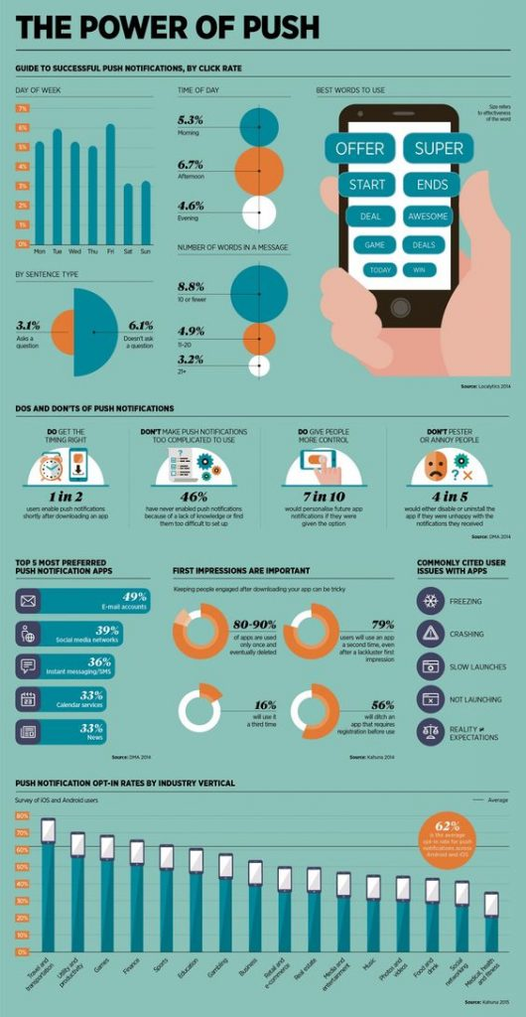
https://kingofapp.es/blog/notificaciones-push-usos-ventajas-app/#Usos_de_las_notificaciones_push

5 razones para utilizar las notificaciones push
- Las Notificaciones Push se activan sin necesidad de estar visitando la web.
Esta es una de las razones más importantes y es que, a diferencia de otras herramientas de comunicación, las notificaciones push llegan a los usuarios aunque no estén visitando tu sitio web en ese momento, simplemente con haber entrado una vez y haber aceptado la petición de notificaciones ya lo tendrás registrado.
¡Incluso si tienen el navegador cerrado, la nueva notificación le aparecerá cuando abra el navegador!
- Fácil registro.
Con las noficaciones push no es necesario molestar a tus usarios con la recopilación de datos personales para hacerle llegar los mensajes de ofertas y nuevo contenido. No será necesario pedir ni siquiera la dirección de email.
Como ya sabrás, estos formularios de registro son el principal motivo por el que muchos usuarios no desean recibir notificaciones. Además, al no tener que preguntar sobre estos datos evitamos la opción de recibir información falsa, y nos aseguramos de la integridad de los datos de nuestros usuarios registrados.
- Perfecto para registrar visitantes ocasionales.
Al no molestar al visitante con la petición de datos personales, se convierte en una herramienta perfecta para enviar notificaciones a los usuarios que visitan tu web o blog de forma ocacional, porque claro está que estos son también clientes potenciales.
- Las notificaciones push se crean mucho más rápido.
Las notificaciones push para web y móvil son mucho más cortas, precisas y directas que el envío de newslettering o emailing tradicional. Para crear un buen mailing necesitas mucho tiempo para redactar y estudiar el contenido que vas a enviar, y además hacerlo de una forma atractiva.
Con las notificaciones push se comunica lo más importante y le aparece rápidamente la información a los usuarios en sus pantallas (en un clic están en tu landing page o carrito de la compra).
Además no necesitas ser un experto programador ni tener un perfil técnico, está especialmente diseñado para ser generado por cualquier persona del departamento de marketing de una compañía.
- Fomentan la conversión de las compras.
En el caso de los ecommerce, las notificaciones push son un incentivo para sus ventas ya que ofrecen ofertas y promociones de una manera rápida y directa a sus potenciales consumidores.
No se pierde tiempo ni requiere de más pasos, de la notificación se va directamente a la compra.
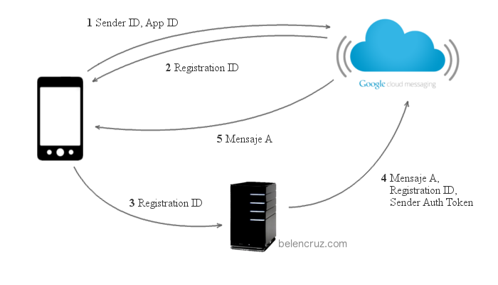
Formas en que la geolocalización determina el posicionamiento, con la ayuda del dispositivo del usuario.

GPS. Los Sistemas de Posicionamiento Global (GPS) son sistemas satelitales globales, cuyos receptores están integrados en cualquier teléfono inteligente moderno por defecto. Los satélites GPS están dispersos en órbitas geoestacionarias alrededor de la Tierra, gracias a lo cual la ubicación de un dispositivo puede determinarse con un cierto grado de precisión. El cálculo de la posición se basa en la trilateración geométrica. El dispositivo determina las coordenadas del usuario en el mundo en función de las distancias a diferentes satélites actualmente visibles. Tenga en cuenta que el GPS en sí no requiere una conexión a Internet ni ningún otro medio de comunicación además del receptor GPS.

ID de celda La ubicación del teléfono inteligente también se puede determinar mediante señales de las estaciones base celulares a las que está conectado. Este método de obtención de coordenadas geográficas es más exigente para las condiciones ambientales y la cantidad de teléfonos en el área inmediata, ya que depende de las señales de radio del operador de telefonía móvil.

Wifi. La fidelidad inalámbrica (Wi-Fi) es una gran invención: proporciona una entrega de datos precisa, velocidades de datos mucho más altas y consume menos carga de la batería que la comunicación celular. El único problema es encontrar un punto de acceso abierto, que no es tan fácil. Afortunadamente, los habitantes de las metrópolis tienen acceso a 3G. Sin embargo, uno no puede dejar de notar el hecho de que sus ventajas se nivelan tan pronto como ingresa a la "zona ciega" (desafortunadamente, hay muchas, especialmente en el campo). Por último, pero no menos importante, las señales de puntos de acceso Wi-Fi también se pueden utilizar para identificar la ubicación del dispositivo.

A-GPS. La tecnología de GPS asistido (A-GPS) funciona complementando el posicionamiento GPS con geolocalizaciones celulares y Wi-Fi, lo que les permite alcanzar una precisión mucho mayor. Sin embargo, debe tenerse en cuenta que tal posicionamiento agota rápidamente la batería.

Tecnologías de posicionamiento en el lugar. Tecnologías como iBeacon y Eddystone permiten recopilar datos de geolocalización dentro de edificios (centros comerciales, fábricas, etc.). Con estos datos, los usuarios pueden navegar mejor dentro de los edificios a gran escala, así como recibir varias notificaciones útiles (por ejemplo, a través de notificaciones push segmentadas geográficamente).

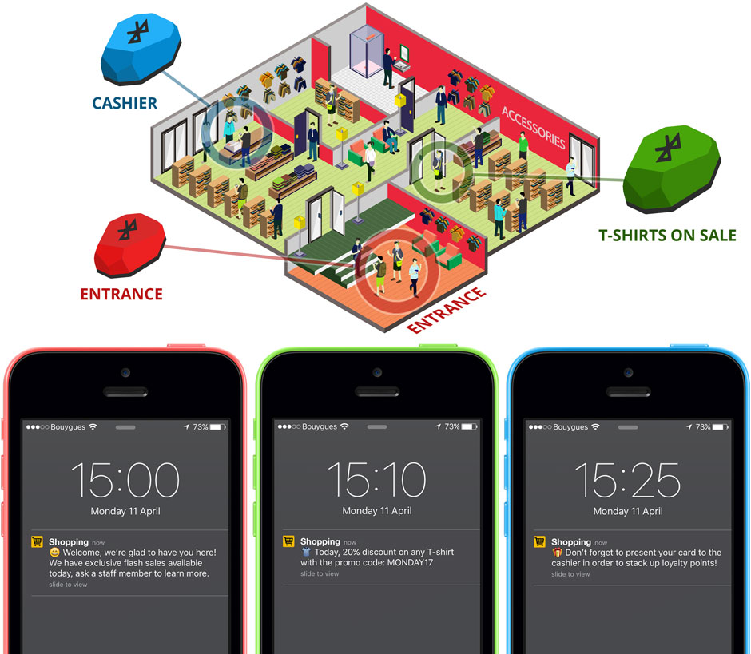

Geolocalización
Permite a los marketers descubrir dónde los usuarios pasan la mayor parte del tiempo. Incluso puedes averiguar detalles de la ubicación de los períodos de tiempo especificados.
Los minoristas pueden utilizar la geolocalización para saber cuándo un cliente visitó por última vez su tienda o cuando un cliente está cerca, y entonces puedes enviarle una notificación pertinente: “¡Ven y recibe una botella de agua helada mientras realizas tus compras!” U “Este es un mensaje exclusivo para ti que estás cerca. Ven y obtén un 25% de descuento al presentar este mensaje al momento de realizar tu compra”.
https://franantares.wordpress.com/2013/07/17/notificaciones-push-en-windows-phone-8/

Características de la notificaciones Push
Es importante que sepamos las características de las notificaciones Push, para así conocer sus limitaciones y hacer buen uso de ellas:
- Las notificaiones Tile pueden actualizar cualquiera de los tres tipos de tiles disponibles.
- Por cada dispositivo, se permiten 30 subscripciones.
- El tamaño máximo de una notificación es de 1KB para el encabezado y 3KB para el payload.
- Los servicios sin autenticar están limitados a 500 notificaciones Push por subscripción y día.
- Se recomienda servicios autenticados ya que la comunicación se realiza por HTTPS, no tienen límites en el número de notificaciones y tienen la posibilidad de registrarse a una petición de callback.

2.2 MISIÓN, VISIÓN Y VALORES

Misión
- Ofrecer al cliente el mejor servicio y variedad, calidad y valor de productos.
- Llevar a los usuarios con móvil una aplicación que sea fácil de utilizar y que al entrar a cualquier establecimiento pueda llegar a su mano todos los anuncios de descuentos, ofertas y promociones con las que cuente sin tener que desplazarse de local en local ya que es, sin duda, uno de los puntos de difusión más importantes de hoy en día.
Visión
Convertirnos en líderes y expertos de
Consolidarnos como la mejor opción en cuanto a publicidad por internet se refiere, manteniendo altos estándares de calidad requeridos y cumpliendo así con las expectativas de nuestros clientes.

Valores
- Transparencia.
- Compromiso social.
- Honestidad, recomendamos lo más adecuado, no lo más caro.
- Confianza, no dejamos nunca de lado a nuestros clientes.
- Responsabilidad, siempre respondemos, nos preocupamos, garantizamos tranquilidad.

2.3 ESTRUCTURA ORGANIZATIVA
CAPITULO 3. INICIO
En este capitulo vamos a ver cómo las notificaciones Push son una manera eficiente de enviar información actualizada y avisos a un dispositivo relacionados con nuestra aplicación. Al originarse en servidor, es la mejor forma de recibir información y avisos consumiendo muy poca batería

En iOS, las notificaciones Push o Remotas se manejan en base al siguiente diagrama:

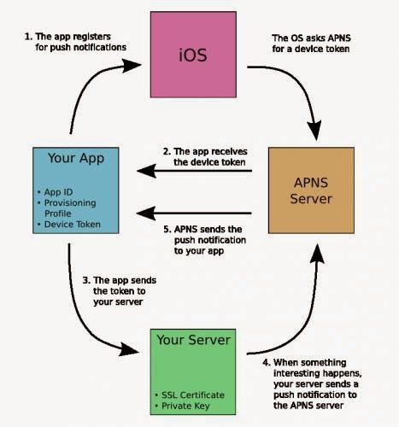

http://brion25.blogspot.com/2014/03/notificaciones-remotas-notificaciones.html

Ejemplos/categorías de notificaciones push
- Servicio de atención al cliente
  - Líneas aéreas -> Cambios de vuelos
  - Servicio de transporte Uber -> Llegada de coches
  - Domiciliación bancaria de pagos
- Contenido/Ocio
  - Podcasts
  - Vídeos musicales
  - Youtube
- Colaboración/Redes sociales -> Juegos, Twitter, Facebook, etc.
  - Swarm
  - Twitter
  - Facebook
  - Juegos
  - Waze
- Fidelidad
  - Tripadvisor – reviews
  - Shopkick
- Promociones/Cupones
  - Target app
  - Cupones para Walgreens

CAPITULO 4. PLANIFICACIÓN
4.1 PLANIFICAR LA GESTIÓN DEL ALCANCE
4.4.1 OBJETIVOS DEL PROYECTO
- Crear una guía que ayude a muchos usuarios a promocionar sus productos a través de la publicidad través de un móviles con.
- Mantener a los usuarios al día sobre nuevos contenidos
- Convertir usuarios de tu aplicación en clientes
- Enviar un recordatorio
- Aumentar las ventas de tu negocio
- Mejorar la experiencia y fidelización de tus clientes

4.2 RECOPILAR REQUISITOS
Los elementos que componen las notificaciones push son:
- Foto o icono. Siempre ayuda a generar confianza en tus usuarios, especialmente si se trata de un blog.
- Título. Descriptivo pero también llamativo y atractivo. Por ejemplo: ¿Te aviso cada vez que haya algo nuevo?, ¿Quieres ser el primero en recibir nuevo contenido?, etc.
- Texto descripcion. Por ejemplo: Acepta y recibe las últimas novedades antes que nadie, Acepta y recibe las últimas notificaciones, Acepta el envío de notificaciones y recibe el contenido más fresco, etc.
- Dos botones de respuesta (Sí o No). Puedes personalizarlos, por ejemplo: Sí Acepto, Sí quiero, Sí Gracias… del mismo modo para el No: No Gracias, No quiero, etc.

4.3 DEFINIR ALCANCE

4.4 DEFINIR DURACIÓN (CRONOGRAMA DE ACTIVIDADES)

4.5 DEFINIR COSTOS
Los costos suelen medirse en cantidades monetarias, que deben ser pagados para adquirir bienes y servicios. Debido a que los proyectos cuestan dinero y consumen recursos que podrían utilizarse en otros lugares, es muy importante que los directores de proyectos comprendan la administración de los costos del proyecto. Muchos profesionales de TI, sin embargo, a menudo reaccionan a la información de sobrecarga de costos con una sonrisa. Saben que muchas de las estimaciones de costos originales para proyectos de TI son bajas o se basan en requisitos de proyecto poco claros, por lo que naturalmente habrá exceso de costos. El hecho de no enfatizar la importancia de las estimaciones realistas de los costos del proyecto desde el principio es sólo una parte del problema. Además, muchos profesionales de TI piensan que la preparación de estimaciones de costos es un trabajo para los contadores. Por el contrario, la preparación de buenas estimaciones de costos es una habilidad exigente e importante que muchos profesionales necesitan adquirir [2].
Conceptos de la estimación de costos
Un presupuesto servirá como una guía financiera para el destino del proyecto. Los gerentes de proyecto que hacen su tarea tendrán una visión clara 40 de lo que serán los resultados del proyecto y lo que se necesita para alcanzar esos resultados. Mucha de la información que se describe en este capítulo está realmente definida en su plan de administración de costos, por lo que listaremos lo que según J. T. Marchewka [3] se definen como los conceptos más relevantes sobre la gestión de proyectos de TI:
- Límites de control: Esto define el rango aceptable de varianzas para los costos del proyecto para fases, proveedores y toda la ejecución.
- Asignación de costos: El gerente del proyecto debe identificar dónde se gastará el dinero en el proyecto y vincular los costos a los productos del proyecto.
- Mapa de cuentas: Esta es una tabla predefinida de costos para el uso del proyecto o de la organización para las actividades comúnmente completadas. Por ejemplo, el tiempo de un programador es de B/.150.00 balboas por hora independientemente del programador asignado al proyecto.
- Presupuesto del Proyecto: Esto define el proceso para crear, gastar y controlar el presupuesto del proyecto.
- Línea Base de Costo: Este es el nivel acordado de costos vinculado a fases, hitos y el proyecto. A medida que el proyecto avanza hacia su finalización, los costos, para alcanzar ciertos hitos en la ejecución deberían sincronizarse con los costos previstos de la línea de base del costo.
A medida que comienza a crear un presupuesto, es necesario llegar a un plan de ejecución. Hay muchas maneras de crear un presupuesto, un enfoque de los directores de proyectos de TI, es que tienen una tendencia a utilizar es anotar una lista de todos los productos que la empresa necesita comprar para completar el proyecto y sumar el costo de cada uno. A primera vista, esto parece una solución viable; Sin embargo, abre la puerta para potencialmente pasar por alto detalles importantes, falta de planificación verdadera, y error. Un mejor enfoque es dividir 41 su proyecto en fases y extraer estimaciones de costos para cada fase del proyecto. Este enfoque, llamado fase de estimación de umbrales, es ideal para grandes proyectos

4.6 DEFINIR RIESGOS
Con la continua evolución tecnológica, especialmente en el ámbito empresarial, la auditoría del TI y los profesionales de seguridad deben adaptarse al escenario de las amenazas cambiante creado por las aplicaciones móviles adelantándose al riesgo. Para ello deben poner controles apropiados y probar las aplicaciones móviles desde su concepción hasta su lanzamiento.
El usuario necesita un poco de tiempo para saber si está interesado o no en activar las notificaciones push de tu aplicación.

4.6.1 RIESGOS EN LA IMPLEMENTACIÓN DE GESTIÓN DE PROYECTOS

Riesgos y controles en la categoría de Dispositivos móviles:
- Almacenamiento de datos:
  - Riesgo: Pérdida y divulgación de datos.
  - Control: El cifrado de los datos en reposo en el dispositivo móvil se establece en el Estándar de Cifrado Avanzado (Advanced Encryption Standard: AES) de 128, 192 o 256. Mediante este control los datos se almacenan de forma segura para evitar la extracción maliciosa de la aplicación cuando los datos están en reposo.
- Transmisión de datos:
  - Riesgo: Pérdida y divulgación de datos.
  - Control: El cifrado de datos se aplica para los datos en transmisión a través de la Capa de Puertos Seguros (Secure Sockets Layer: SSL) y fuertes protocolos de seguridad tales como:
    - Acceso Web – HTTPS vs. HTTP
    - Transferencia de archivos – FTPS, SFTP, SCP, WebDAV sobre HTTPS vs. FTP, RCP
    - Protocolos de seguridad – Seguridad en la Capa de Transporte (Transport Layer Security: TLS)
Mediante este control la transmisión datos de la aplicación móvil está cifrada cuando no se dispone de datos en reposo.

A diferencia de la mayoría de la información en internet, el contenido dentro de las apps no es accesible de manera pública. Los links normales no funcionan porque las apps tienen que ser descargadas en un dispositivo y, aun cuando han sido descargadas no hay una forma estándar para encontrar y compartir elementos ni secciones. Es específico de cada app.
Esta falta de acceso y la imposibilidad de compartir es mucho más que una inconveniencia. Genera una mala experiencia de usuario, golpea las métricas y reduce considerablemente el reach con el usuario. El resultado final es la falta de competencia y que las mismas grandes aplicaciones dominen las app stores y los app markets sean o no efectivamente las mejores.

4.6.2 RIESGOS RELACIONADOS CON LOS RECURSOS
CAPITULO 5. EJECUCIÓN
5.1 PLAN DE RECURSOS HUMANOS
5.1.1 ORGANIGRAMA
5.1.2 MATRIZ DE ROLES Y RESPONSABILIDADES
5.2 PLAN DE ADQUISICIONES
5.2.1 POLÍTICA DE ADQUISICIONES
5.2.2 OBJETIVOS DEL PLAN
5.2.3 ADQUISICIONES EXTERNAS
5.2.4 TIPOS DE CONTRATOS A EMPLEAR
5.2.5 PROGRAMA DE COMPRAS
5.2.6 RESPONSABILIDADES
5.3 PLAN DE COMUNICACIONES

Conoce a tu usuario para dar en el clavo
Para lograr una Notificación Push más personal y, por tanto, más efectiva, podría ser interesante que te comuniques con el usuario dirigiéndote a él por su propio nombre, ya que así estarás impactando de una manera más íntima.
Las notificaciones push deben ser mensajes útiles, pertinentes y apropiados al contexto de cada usuario, ya que su relevancia es la clave de la eficacia.
Al planificar la publicación de tus notificaciones, también debes configurarlas para que se envíen en el momento correcto y así evitar que se ignoren.
Como con cualquier acción de marketing digital, hay que hacer muchas pruebas. Descubre cuál es la hora del día que genera un mayor beneficio de apertura y qué día de la semana es el que genera el mejor compromiso con el usuario. Hacer esto te ayudará a conocer mucho mejor a tus usuarios y su comportamiento dentro de tu aplicación.

Sé honesto y auténtico con tus usuarios
Lo primero que los usuarios quieren encontrar en las marcas es honestidad y sinceridad, y esta actitud también se incluye en el uso de Notificaciones Push. Los clientes pueden detectar fácilmente marcas no del todo sinceras, así que ten cuidado cuando escribas tus mensajes y trata de ser coherente con los valores de tu marca.
Según Peopledesign, “la autenticidad dice mucho. Las marcas que cuentan una historia genuina y honesta son las que gustan a la gente. Los consumidores creen en estas marcas “.

Funcionalidad y eficiencia con forma de notificación push
Sobre todo, es importante que tus notificaciones push agreguen valor y mejoren la rutina de tus usuarios. Deben ser útiles y atractivas, y bajo ninguna circunstancia deben de ser molestas.
Independientemente del tipo de organización que seas, debes facilitar la vida de tus usuarios, hacerla más sencilla o divertida. Pregúntate esto mientras escribes una Notificación Push: ¿Por qué resultará útil este mensaje a tu público?

Sé entretenido. Útil, pero divertido
Es hora de que las marcas dejen de dirigirse a los usuarios con tanta seriedad. Los millennial quieren divertirse y las empresas deben asegurarse de que consiguen que sus clientes pasen un buen rato. No debes tomarte las cosas tan en serio. Sé valiente y alcanzarás mejor a tu audiencia.

Notificaciones Push cortas y directas
Las mejores Notificaciones Push tienen menos de 25 caracteres. Los usuarios no tienen tiempo para leer mensajes largos, y los textos simples y concisos son los más eficaces. Sin embargo, debes asegurarte de que estén claros y que se entienda bien lo que quieres transmitir.
Existen plataformas que te permiten componer dos versiones diferentes de la misma Notificación Push y luego hacer una testeo A/B para averiguar lo que funciona mejor y encontrar el equilibrio entre lo breve y lo eficaz.
Como hemos visto, las Notificaciones Push pueden ser un arma poderosa para mejorar la retención de los usuarios de nuestras aplicaciones, pero tienes que hacerlo bien y probar todas las opciones de las que dispongas hasta que encuentres la que funcione mejor

5.4 PLAN DE RIESGOS
CAPITULO 6. MONITOREO Y CONTROL
6.1 DEFINICIÓN DE MONITOREO Y CONTROL

Como es el caso con cualquier forma de comercialización, asegúrate de realizar un seguimiento de las tasas de apertura para las notificaciones push. Esto ayudará a determinar qué notificaciones generan mejores resultados con los usuarios y cuáles simplemente no tienen éxito.

6.2 HERRAMIENTAS DE MONITOREO Y CONTROL DEL PROYECTO
6.2.1 LINEA BASE DEL COSTE DEL PROYECTO
6.2.2 LINEA BASE DEL CRONOGRAMA
6.2.3 LINEA BASE DEL ALCANCE
6.3 PRINCIPALES ASPECTOS DEL MONITOREO Y CONTROL DEL PROYECTO
6.3.1 CONTROL DEL ALCANCE
6.3.2 CONTROL DEL PLAZO
6.3.3 CONTROL DEL COSTES
6.3.4 CONTROL DE RIESGOS
¿Cómo protegerse?
Se pueden evitar los riesgos al no usar aplicaciones que estén fuera de los dominios oficiales de Apple, Google o Windows, pero, ¿qué se puede hacer con aquellas apps encubiertas en las tiendas digitales?
Debemos tener en cuenta que cuando encuentra una aplicación interesante, siempre se haga la siguiente rutina: “Busco el sitio oficial de la aplicación y leo sobre ella, reviso qué otras aplicaciones ha publicado el desarrollador de la aplicación, busco comentarios en redes sociales, reviso el número de descargas, la calificación que le dan los usuarios de la tienda y los comentarios que recibe la aplicación. Si no es muy popular, si nadie habla sobre ella, si los usuarios comentan cosas negativas de la aplicación o si el desarrollador no aparece en Google, pienso tres veces antes de instalarla...”.

Pérez añade que no se debe deshabilitar la solución antivirus para instalar una app y, más que usar alguna herramienta, solo hay que analizar la situación: “Si queremos instalar una aplicación de una linterna en el celular o tableta y esta nos pide antes de ser instalada en el sistema, acceso a nuestros contactos, a las redes sociales y otros datos privilegiados, por supuesto que debemos dudar. Seguro que esta app nos permitirá usar la linterna, pero le cedimos acceso a todos nuestros datos. ¿Para qué necesita una app de una linterna manejar datos tan sensibles? Esa es la pregunta que debemos hacernos en casos similares”.
Claro que hay aplicaciones en donde es más lógico que requieran esos permisos, pero no todas, aclara Pérez. Por ello, reitera, “la clave es analizar el tipo de aplicación que necesito y los permisos que esta me pide”.
CAPITULO 7. CIERRE
7.1 CIERRE DEL PROYECTO
7.1.2 AUDITAR EL TRABAJO REALIZADO
A través de esta auditoria queremos realizar una auditoría de seguridad para aplicaciones móviles, con el objetivo de analizar las vulnerabilidades que generen un riesgo en el negocio del cliente. Estos sistemas desarrollados que manejan información sensible del negocio, podrían tener mayor impacto en su empresa.
Una auditoría web (o auditoría informática [1]), es un proceso de revisión de la seguridad de una aplicación web, cuya finalidad es encontrar las vulnerabilidades de seguridad existentes, con el objetivo de solucionarlas antes de que el atacante se aproveche de las mismas
7.1.3 REUNIONES DE REVISIÓN
Cada segundo se descargan en todo el mundo unas 800 aplicaciones para celulares, tabletas y computadoras y, en promedio, cada persona tendrá en sus dispositivos personales unas 25 apps, según estadísticas que comparten analistas y expertos informáticos en blogs y sitios web especializados en tecnología.
Las aplicaciones representan ya el 25% de los ingresos en el mercado de la telefonía móvil, porcentaje que aumentará hasta el 33% en 2016, según detallan informes sobre las expectativas del sector.
Dicho de otra forma y sin números, las apps llegaron para quedarse y viven su mejor momento.
En ese escenario de apogeo, conviene prestar especial atención al renglón de seguridad al descargar y usar aplicaciones.

7.1.4 DECLARAR EL ÉXITO O FRACASO
7.1.5 TRANSFERENCIA DEL PRODUCTO, SERVICIO O RESULTADO FINAL
7.1.6 ACTUALIZACIÓN DE LOS DOCUMENTOS DEL PROYECTO
7.2 CIERRE DE LAS ADQUISICIONES
7.2.1 AUDITORIA DE LAS ADQUISICIONES

7.2.2 ACUERDOS NEGOCIADOS
7.2.3 ACTUALIZACIONES A LOS ACTIVOS DE LOS PROCESOS DE LA
ORGANIZACIÓN

CONCLUSIONES
Las aplicaciones móviles desempeñan un papel decisivo para prosperar las ventas de cualquier organización comercial.
Los dispositivos móviles aún son un medio que deja mucho espacio para la sorpresa y que permite a las empresas anunciarse de una manera más efectiva.
Este tipo de orientación basada en la ubicación es la más fácil de comenzar, ya que no se requiere implementación de hardware y funciona bien al aire libre (siempre que los usuarios de dispositivos móviles tengan acceso a la red.

RECOMENDACIONES
Algunas recomendaciones
Aunque muchos usuarios ya son conscientes de las amenazas de seguridad debido al uso de las ‘apps’, es necesaria una mayor concienciación sobre los riesgos derivados de la descarga de aplicaciones en dispositivos móviles corporativos. Entre la decena de recomendaciones proporcionadas por los expertos en Seguridad Informática de Barcelona Digital que han realizado el informe, destacan:
- Seguir las reglas de seguridad establecidas por los responsables de Tecnologías de la Información de la empresa, en cuanto a normas de seguridad en el uso del dispositivo móvil corporativo, o bien buscar el asesoramiento especializado de un experto.
- Usar siempre la tienda de aplicaciones oficial del dispositivo.
- Revisar qué permisos solicitan las ‘apps’ al instalarse y que estos sean apropiados para la función que va a desempeñar.
- Configurar los niveles de privacidad que la aplicación permite.
- Revisar la configuración de geolocalización, y verificar si es necesario o no que esté siempre activada.
- En aplicaciones de redes sociales, no abrir enlaces que provengan de usuarios desconocidos, especialmente cuando estos van en forma de enlaces cortos.
- No compartir contraseñas ni información sensible a través de ‘apps’.
- Mantener actualizado el Sistema Operativo.
- Mantenerse informado de las últimas amenazas existentes.
- Tener en cuenta que lo que se comparte por una red social queda permanentemente compartido.

Revisar qué permisos solicitan las aplicaciones de los móviles cuando se instalan y evitar compartir contraseñas o información sensible a través de estas apps. Estas son algunas de las recomendaciones que investigadores del centro tecnológico Barcelona Digital apuntan en un informe sobre los riesgos de aplicaciones como Twitter, Facebook o Whatsapp en teléfonos inteligentes corporativos.
Las funcionalidades de geoposicionamiento pueden ser muy beneficiosas para nosotros los usuarios pero también pueden conllevar riesgos que tenemos que valorar y conocer antes de utilizar este tipo de tecnología. Está en nuestra mano cuidar la privacidad controlando lo que publicamos en redes sociales y los permisos que damos a las aplicaciones que instalamos en nuestro teléfono.
Cuando piensas en el contenido de tu notificación push, tienes que pensar en los mensajes SMS que enviábamos a nuestros familiares o amigos, ya que con ello diseñaras notificaciones más personales, cortas y claras. Si aplicas esta regla es probable que tengas un mensaje breve que proporcione información de valor al usuario.
Más del 50% de los usuarios de aplicaciones móviles encuentran incómodas las Notificaciones Push. La otra mitad las encuentra útiles, pero sólo si el contenido incluye información de valor. Asegúrate de que las Notificaciones Push ayudarán a tus usuarios.

BIBLIOGRAFÍA Y REFERENCIAS
https://kingofapp.es/blog/notificacion-push-conectar-publico-app-empresa/
http://increnta.com/es/blog/notificaciones-push-para-web/
https://sistemex.com/estrategia-digital/category/aplicaciones/
https://blogs.deusto.es/master-informatica/factores-de-riesgo-en-las-aplicaciones-moviles-y-algunos-controles-basicos-con-los-que-abordarlos/

GLOSARIO DE TÉRMINOS

- iBeacon: es un sistema de posicionamiento en interiores ​​​ que Apple Inc. denomina como "una nueva clase de transmisores de bajo consumo y bajo coste que pueden notificar a dispositivos iOS7 de su presencia por proximidad.
- Geolocalización
- Notificaciones Push son mensajes que se envían de forma directa a dispositivos móviles (Smartphones y/o tablets) con sistema operativo iOS, Android, Blackberry y/o Windows Phone.
- Móvil:

notificaciones push. ¿Sabes realmente lo que significa? En primer lugar, hay que entender la diferencia entre push y pull: en la tecnología pull es el cliente el que inicia la comunicación, mientras que con las notificaciones push es el servidor es el que inicia la comunicación sin que el usuario haga nada.

